Czwartek 23.04.2020r.
Temat kompleksowy : Dbamy o przyrodę

1. Przyroda to wszystko to co nas otacza. To lasy, łąki, jeziora, morza, oceany, ludzie
i zwierzęta. Częścią przyrody są również owady, pamiętaj żeby nie robić im krzywdy.

- Doprowadź robaczka do liścia rysując po śladzie.
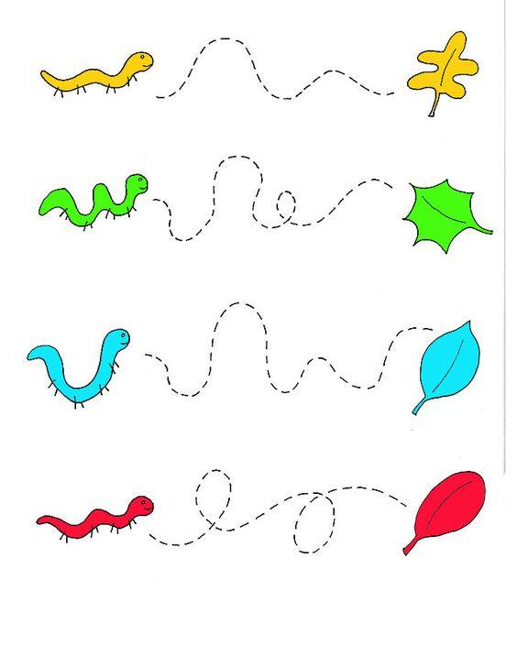
2.W przyrodzie występuje wiele kolorów. Każda roślina i zwierzę ma swoją barwę.
A czy pamiętasz, co to jest tęcza, gdzie i kiedy się pojawia? Pokoloruj tęczę według wzoru.

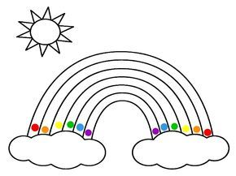
3. Deszcz w przyrodzie jest bardzo ważny i pada po to, aby :

- nawilżyć powietrze
- zmyć kurz i inne niechciane zanieczyszczenia osiadające w przyrodzie
- dostarczyć świeżej wody i uzupełnić zbiorniki wodne
- zraszać rośliny i je odżywiać
- zwierzęta miały co pić
- ludzie mogli wykorzystać go do podlewania swoich ogrodów i upraw

- Połącz kolorowe krople deszczu z odpowiednim kubkiem w tym samym kolorze.
